Informacja prasowa
5 Październik 2021

Polski projektant, Michał Bonikowski, znalazł się w gronie ośmiu finalistów nominowanych do prestiżowej, międzynarodowej nagrody DesignEuropa Awards 2021 organizowanej przez EUIPO

- EUIPO (Urząd Unii Europejskiej ds. Własności Intelektualnej) organizuje w Eindhoven już trzecią edycję prestiżowego konkursu DesignEuropa Awards, którego celem jest uhonorowanie pionierów przemysłu, którzy zgłosili swoje innowacje jako zarejestrowany wzór wspólnotowy (RCD)
- W konkursie o dwie nagrody DesignEuropa Awards weźmie udział ośmiu finalistów z siedmiu krajów, w tym Polak Michał Bonikowski. Nagrodę za całokształt twórczości otrzyma André Ricard, znany z projektu pochodni na Olimpiadzie w Barcelonie w 1992 roku.
- W 2020 roku Polska była globalnie siódmym co do wielkości zgłaszającym zarejestrowane wzóry wspólnotowe (RCD) w EUIPO. W roku 2021 Polska stała się szóstym co do wielkości zgłaszającym, co pokazuje, że polskie firmy szybko sięgają po RCD, aby chronić swoje innowacyjne, kreatywne produkty.
- 83 mld euro polskiego PKB jest generowane przez branże intensywnie wykorzystujące wzornictwo, wspierając 2,4 mln miejsc pracy.
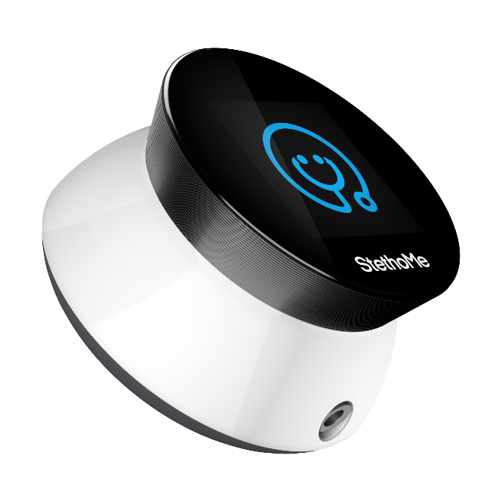
Wzornictwo przemysłowe odgrywa kluczową rolę w naszym codziennym życiu. Jednym z takich przykładów jest cyfrowy stetoskop stworzony przez polskiego projektanta Michała Bonikowskiego, który wykorzystuje sztuczną inteligencję (AI) do wykrywania nieprawidłowości w płucach.
Nagrody DesignEuropa są wyrazem uznania zarówno dla produktów, jak i ich projektantów w dziedzinie wzornictwa przemysłowego. Dzięki ośmiu finalistom z siedmiu krajów, na ceremonii wręczenia nagród 19 października 2021 roku w Eindhoven w Holandii spotkają się reprezentanci i twórcy najlepszego międzynarodowego wzornictwa.
Podczas ceremonii, specjalna nagroda za całokształt twórczości zostanie wręczona pionierowi, André Ricard, jednemu z najbardziej wpływowych projektantów przemysłowych naszych czasów, znanemu z projektu znicza olimpijskiego na Olimpiadzie w Barcelonie w 1992 roku.

Według badania Intellectual property intensive industries and economic performance in the EU (Przemysły intensywnie korzystające z praw własności intelektualnej a wyniki gospodarcze w UE), branże te generują 16,2% PKB UE i tworzą 14,2% wszystkich miejsc pracy (30,7 mln miejsc pracy). Firmy projektowe w Polsce mają większy wkład w PKB kraju niż średnia UE, a pod względem tworzenia miejsc pracy są prawie na poziomie średniej UE.
Do EUIPO wpływa rocznie około 110 000 zgłoszeń wzorów przemysłowych, stanowiąc łącznie ponad 1,5 miliona wzorów, co podkreśla znaczenie jednolitego rynku UE dla przedsiębiorstw intensywnie korzystających z wzornictwa. DesignEuropa to główna europejska nagroda w dziedzinie wzornictwa, przyznawana pionierom przemysłu, którzy zarejestrowali swoje pomysły i produkty jako zarejestrowany wzór wspólnotowy (RCD) w EUIPO w oparciu o trzy zasadnicze elementy: własność intelektualną, wpływ na rynek i wzornictwo.

W latach 2010-2020 największą liczbę zarejestrowanych wzorów wspólnotowych (RCD) zgłosiły Niemcy, Włochy i Stany Zjednoczone, z których pochodzą również finaliści konkursu DesignEuropa Awards. Jak widać na poniższym wykresie, liczby te różnią się znacznie w zależności od reprezentowanych krajów (Niemcy, Włochy, Holandia, Polska, Hiszpania, Szwecja i Stany Zjednoczone).

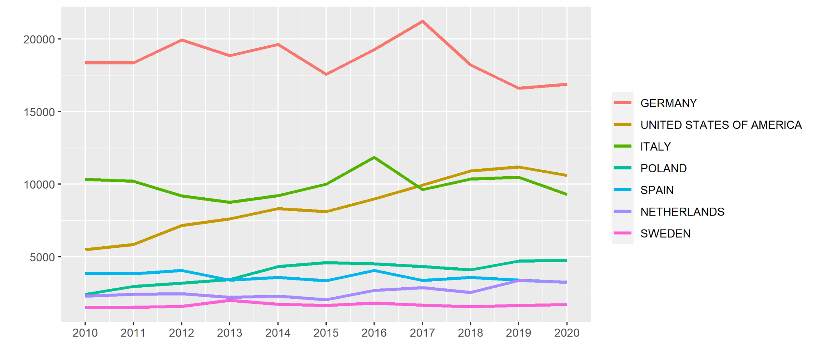
Źródło: EUIPO

Dyrektor wykonawczy EUIPO, Christian Archambeau, powiedział:

Nagrody DesignEuropa Awards są dla nas ważną okazją do uznania nie tylko gospodarczego i praktycznego wpływu innowacyjnych projektów, ale także ich oddziaływania kulturowego. Oprócz ośmiu znakomitych finalistów (w kategoriach Przemysł oraz Małe i wschodzące firmy), zaszczytem jest uznanie wielu zasług André Ricarda poprzez przyznanie mu nagrody za całokształt twórczości. Jego kultowe projekty pojawiają się zarówno w tle, jak i na pierwszym planie naszego życia od lat 60-tych, od flakonów perfum po znicz olimpijski. Ilustruje to, jak design kształtuje każdą część naszego życia i służy jako inspiracja do tworzenia nowych kreacji z pokolenia na pokolenie.

Kategoria przemysłowa wyróżnia wybitne projekty pochodzące z dużych i średnich przedsiębiorstw. Projekty finalistów w tej kategorii to:

- HISZPANIA: System biurka talentów (Actiu Berbegal y Formas S.A.; projektant: Marcelo Alegre)
- SZWECJA: inteligentna klamka Aperio® H100 (ASSA ABLOY Opening Solutions; projektant: Mauro Menin)
- HOLANDIA: przenośny monitor pacjenta Philips IntelliVue X3 (Royal Philips N.V.; projektanci: Fabian Benedikter i Ceren Bagatar)
- USA: ciągniki John Deere serii 8 (Deere & Company; projektanci: Felix Nagelin, Brian Huenink, John W. Krieger, Eric Keen, Sebastian M. Himpel, Thorsten Hagner, Daniel J. Deboer, Martin Clay, Michael D. Kollath, Richard Knowels Jr, Thomas C. Boe, Charles Warren).

W kategorii Małe i Wschodzące Firmy nagradzane są wybitne projekty małych firm, jak również firm, które niedawno powstały, niezależnie od ich wielkości. Finalistami w tej kategorii są:

- POLSKA: StethoMe® stetoskop cyfrowy (StethoMe sp z.o.o.; projektant: Michał Bonikowski)
- NIEMCY: Knister Grill (Knister GmbH; projektant: Carolin Kunert)
- WŁOCHY: Profesjonalny system oświetleniowy Relio² (Relio Labs s.r.l.; projektant: Marco Bozzola)
- SZWECJA: MiniFinder Nano osobisty alarm bezpieczeństwa (MiniFinder Sweden AB; projektant: Dean Maros)

Dodatkowe informacje:
Nagrody DesignEuropa 2021 są przyznawane we współpracy z Holenderskim Ministerstwem Gospodarki i Polityki Klimatycznej oraz Urzędem Własności Intelektualnej Krajów Beneluksu. Ceremonia wręczenia nagród DesignEuropa Awards odbędzie się 19 października 2021 r. w Eindhoven, zbiegając się z Holenderskim Tygodniem Designu (16-24 października). Nagrody DesignEuropa Awards mają już swoją trzecią edycję, po pierwszej ceremonii wręczenia nagród w Mediolanie we Włoszech w 2016 roku i drugiej w Warszawie w Polsce w 2018 roku.

O EUIPO
EUIPO jest zdecentralizowaną agencją UE, z siedzibą w Alicante w Hiszpanii. Zarządza rejestracją znaku towarowego Unii Europejskiej (EUTM) oraz zarejestrowanego wzoru wspólnotowego (RCD), które zapewniają ochronę własności intelektualnej we wszystkich państwach członkowskich UE.

Kontakt z mediami
Ewelina Kawczynska
Tel.:+34 644134336
ewelina@marco.agency

